***Раздаточный материал***

**Рецепты заправочных супов**

***К заправочным супам относят щи, борщи, рассольники, солянки, овощные супы, супы с крупами, с макаронными и мучными изделиями.***

1. **Суп картофельный с фрикадельками**

**На 400 г фарша(свинина + говядина): 2л воды, 1 головка лука,1 морковь, 4-5 картофелин, зелень петрушки и укропа, соль, перец, растительное масло для пассерования.**

**В кастрюлю налить воду, поставить на огонь, довести до кипения и посолить.**

**Фарш посолить, поперчить, хорошо перемешать. Сформовать из него фрикадельки (небольшие шарики).**

**Картофель вымыть, очистить, нарезать кубиками, положить в кипящую воду и довести до кипения.**

**Лук очистить, мелко нарезать. Морковь очистить, нарезать кубиками. На разогретой с растительным маслом сковороде пассеровать сначала лук около 2 минут, затем добавить морковь и жарить около 4 минут, помешивая.**

**В кастрюлю к картофелю добавить фрикадельки и обжаренные овощи.**

**Довести суп до кипения и варить 10-15 минут. Выключить огонь, добавить рубленую зелень и дать настояться под крышкой.**

**Продолжительность варки продуктов**

|  |  |  |  |
| --- | --- | --- | --- |
| **Продукты** | **Продолжительность варки, мин** | **Продукты** | **Продолжительность варки, мин** |
| **Фасоль (вымоченная)** | **60 - 70** | **Вермишель** | **12 – 15** |
| **Перловая крупа(распаренная)** | **40 - 50** | **Пассерованные овощи** | **12 – 15** |
| **Лущенный горох** | **30 - 50** | **Картофель** | **12 – 15** |
| **Макароны** | **20-25** | **Тушенная свекла** | **10 - 12** |
| **Рис** | **30** | **Суповая засыпка** | **10 - 12** |
| **Белокочанная капуста** | **20 - 30** | **Зеленый горошек** | **8 - 10** |
| **Цветная капуста** | **20 - 25** | **Стручковая фасоль** | **8 - 10** |
| **Лапша** | **20 - 25** | **Шпинат** | **5 - 7** |

**1**

1. **Овощной суп с рисом**

**На 1,5 л воды: 2 помидора, 1 болгарский перец, 1 луковица, 3 ст. ложки риса, зелень петрушки, соль перец, 0,5ч. Ложки паприки (молотой), 1-2ст.ложки растительного или оливкового масла.**

**Выполнить механическую обработку овощей. Лук мелко нарезать, помидоры и перец порезать небольшими кубиками. Петрушку порубить.**

**Рис промыть. В кастрюле нагреть растительное масло, положить лук, обжаривать 2-3 минуты помешивая.**

**Добавить петрушку и помидоры, жарить 2 минуты. Положить перец, обжаривать 1 минуту.**

**Влить в кастрюлю горячую воду, довести до кипения, положить промытый рис и хорошо перемешать. Варить суп с момента закипания 15 минут, помешивая.**

**В кастрюлю с супом добавить паприку, соль, перец, перемешать, выключить и дать настояться под крышкой 10-15 минут. При подаче посыпать рубленой петрушкой.**

1. **Суп куриный с вермишелью**

**На 500 г курицы: 3л воды, 2 луковицы, 2 моркови, 1-5 картофелин, 100 г вермишели (две горсти), зелень петрушки и укропа, соль, перец, растительное масло для пассерования.**

**Приготовить бульон из мяса курицы, 1 моркови и 1 луковицы. Достать куски курицы, удалить морковь и лук. Куриное мясо разрезать на небольшие кусочки положить обратно в бульон.**

**Картофель нарезать кубиками или соломкой, положить в бульон и варить 10-15 минут с момента закипания.**

**Оставшийся сырой репчатый лук мелко нарезать, морковь натереть на крупной терке.**

**Пассеровать овощи в растительном масле на сковороде и добавить в суп.**

**Добавить вермишель и варить 5-7 минут до готовности макаронных изделий.**

**Суп досолить, если необходимо, и поперчить по вкусу.**

**Выключить огонь,добавить рубленую зелень и дать настояться под крышкой.**

1. **Схема приготовления картофельного супа с фрикадельками.**

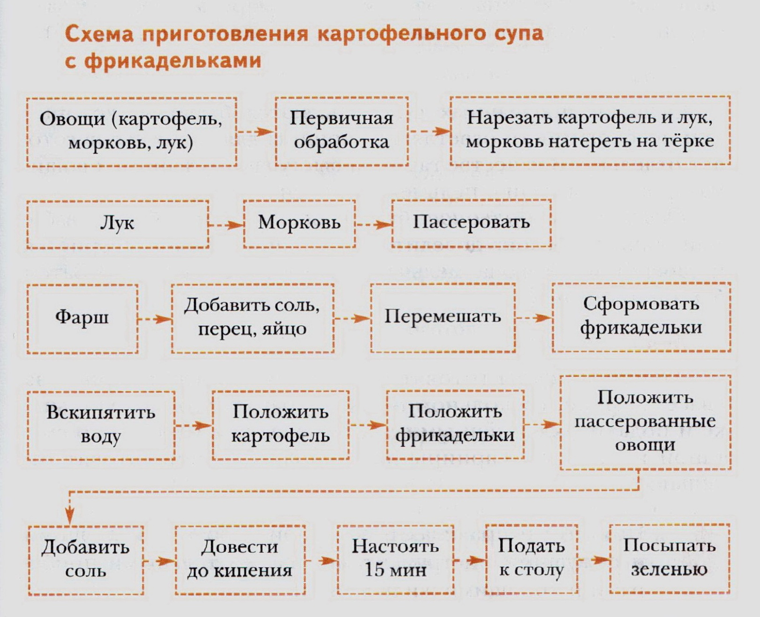

**Вариант№ 1**



**Вариант № 2**



